الفصل الأول

الدراسة المرجعية

نوضّح في هذا الفصل الأبحاث المرتبطة بتوليد مخططات bpmn.

-1.1 مقدمة

نعرض في الفقرات التالية بعضاً من الأبحاث ضمن مجال توليد مخططات BPMN انطلاقاً من التوصيف النصي للعملية باستخدام نماذج اللغات الكبيرة (LLM).

-2.1 توليد مخطط BPMN مباشرة من توصيف العملية النصي

بالاستفادة من نماذج اللغة الكبيرة مثلاً (GPT4)، يتم إرسال طلب وحيد (single prompt) للنموذج يحتوي على التعليمات من أجل تحويل وصف العملية المعطى مباشرة إلى ترميز JSON متوافق مع المعيار BPMN 2.0. هذا النهج فعال من حيث جهد التنفيذ ووقت التشغيل. عند تجربة هذا الأسلوب لم تكن النتائج مرضية حيث أن الترميز المولد لم يكن بالتنسيق المحدد. التنسيق المطلوب معقد للغاية لأنه يحتوي على العديد من التفاصيل حول الرسم البياني، مثل معرفات محددة (id) وإحداثيات صريحة لكل عنصر رسومي. لذلك، يواجه النموذج اللغوي الكبير صعوبة في توليد الترميز بالشكل الصحيح.

مرجع:

Zirnstein, B. Extraction of BPMN process models from unstructured textual descriptions.

رابط:

<https://www.researchgate.net/profile/Bruno-Zirnstein/publication/380007531_Extraction_of_BPMN_process_models_from_unstructured_textual_descriptions/links/6627ab8966ba7e2359f2ffce/Extraction-of-BPMN-process-models-from-unstructured-textual-descriptions.pdf>

رقم الصفحة:6

-3.1 توليد المخطط عن طريق وضع تمثيل بياني وسيط

يتم تحويل توصيف العملية إلى تنسيق وسيط بسيط، مثل تمثيل الرسم البياني، ثم يتم تحويله إلى ترميز JSON في خطوة إضافية لاحقة. قد يكون هذا النهج أكثر فعالية من النهج الأول لأن النموذج اللغوي الكبير يحتاج فقط إلى فهم التمثيل الوسيط البسيط، مثل تنسيق كود "Mermaid.js". عند اختبار الخطوة الأولى من هذا النهج، تمكن GPT-4 من توليد ترميز صالح لرسم بياني باستخدام Mermaid.js مع عناصر مشابهة لـ BPMN 2.0. ولكن هناك بعض العيوب في الرسم البياني المولد. على سبيل المثال، يمكن دمج تدفقات التسلسل المكررة باستخدام بوابة (gateways)، وهناك أيضًا عقد نهاية (end events) مفقودة. ومنه نجد أن الخطوة الأولى تتطلب مزيدًا من التحسين.

مرجع:

Zirnstein, B. Extraction of BPMN process models from unstructured textual descriptions.

رابط:

<https://www.researchgate.net/profile/Bruno-Zirnstein/publication/380007531_Extraction_of_BPMN_process_models_from_unstructured_textual_descriptions/links/6627ab8966ba7e2359f2ffce/Extraction-of-BPMN-process-models-from-unstructured-textual-descriptions.pdf>

رقم الصفحة:12

-4.1 توليد الآثار واستخراج العمليات (Generating Traces & Process Mining)

عند النظر إلى الرسم البياني المولد باستخدام Mermaid.js نجد أن الرسم البياني لا يمثل عملية شاملة بل يعرض جميع تسلسلات الأنشطة الممكنة. بناءً على ذلك، تتمثل فكرة هذا النهج في توليد مجموعة فريدة من الآثار (تعقبات) من توصيف العملية واستخدام خوارزمية اكتشاف العمليات (Split Miner) لاستخراج نموذج العملية.

في الخطوة الأولى، يتم تحفيز (prompt) GPT-4 لاستخراج وإنتاج مجموعة فريدة من الآثار بناءً على وصف العملية. تكون النتيجة قائمة من الآثار، والتي تُستخدم بعد ذلك كدفتر أحداث اصطناعي وتُدخل في خوارزمية Split Miner التي تستخرج نموذج العملية وتعيده كترميز JSON. لذلك، يتطلب النهج جهدًا بسيطًا ودائمًا ما يعيد كود JSON لرسم BPMN 2.0.

النتائج:

عند اختبار هذا النهج، يقوم GPT-4 باستخراج مجموعة متماسكة وفريدة من الآثار بشكل موثوق؛ وتقوم خدمة Split Miner بإنتاج رسم بياني متوافق مع BPMN.

بالنسبة لوصف العمليات الذي يحتوي على بنية ونحو وتعقيد مشابه للتوصيف النصي المستخدم ضمن البحث، يحتوي الرسم البياني الناتج دائمًا على جميع الأنشطة المشار إليها وتدفق التحكم الصحيح، ممثلة بالأنشطة والبوابات الحصرية وعقدة البداية والنهاية.

بالنسبة لوصف العمليات الأكثر غموضًا وتعقيدًا، تواجه التنفيذ الحالي للنهج صعوبة في استخراج تدفقات التحكم المعقدة بشكل مثالي. جزئيًا، يفتقر إلى افتراض المعرفة الضمنية. ومع ذلك، لا يعني ذلك أنه لا يمكنه التعامل مع أوصاف العمليات الأكثر صعوبة، ولكن يجب تحسين النهج، على سبيل المثال، عن طريق تحسين المحفزات وتغطية بعض الحالات الخاصة.

مرجع:

Zirnstein, B. Extraction of BPMN process models from unstructured textual descriptions.

رابط:

<https://www.researchgate.net/profile/Bruno-Zirnstein/publication/380007531_Extraction_of_BPMN_process_models_from_unstructured_textual_descriptions/links/6627ab8966ba7e2359f2ffce/Extraction-of-BPMN-process-models-from-unstructured-textual-descriptions.pdf>

رقم الصفحة:

13

-4.1 توليد تدوين وسيط

يتم إرسال تحفيز (prompt) يحتوي على التوصيف النصي للعملية المطلوب توليد مخطط BPMN خاص بها للنموذج chatgpt4 من أجل إنشاء نموذج بتدوين وسيط محدد مسبقًا يتضمن العناصر الرئيسية لـ BPMN ويسهل تحليله إلى تمثيل نموذجي مناسب.

يتم تمثيل عناصر BPMN ضمن النموذج المتولد الوسيط على الشكل التالي:

* تمثل المهام (Tasks) ضمن النموذج بكلمات من اللغة الطبيعية.
* يتم تمثيل التدفقات بين عناصر النموذج (Flows) كأسهم (->).
* البوابات الحصرية تمثل بكلمة XOR والمتوازية تمثل ب AND.
* يتم تمثيل الشروط الخارجة من البوابات الحصرية كنص بين قوسين (شرط) تُستخدم لتمثيل معايير القرار.
* يتم توفير تعيين الفاعل إلى المهمة بالتنسيق التالي اسم الفاعل : [مهمة أولى، مهمة ثانية ،....].

لا يتم تضمين عناصر أخرى ضمن توصيف النموذج المتولد (على سبيل المثال، الرسائل)، ولا يتم تقديم أزواج من النصوص والنماذج الكاملة أو الجزئية المقابلة ضمن الطلب لتجنب التحيز تجاه أسلوب نمذجة معين.

أظهر الأسلوب السابق نتائج جيدة على عدد من النصوص التي تحوي توصيف لعمليات، حيث أن النتيجة تمثل توصيف العملية بشكل دقيق خصوصاً في حال التوصيفات النصية البسيطة، ولكن في بعض الحالات كان من الممكن تبسيط نموذج BPMN الناتج.

رقم الصفحة 4

رابط : [2307.09923 (arxiv.org)](https://arxiv.org/pdf/2307.09923)

Grohs, M., Abb, L., Elsayed, N., & Rehse, J. R. (2023, September). Large language models can accomplish business process management tasks. In *International Conference on Business Process Management* (pp. 453-465). Cham: Springer Nature Switzerland.

-5.1 توليد كود برمجي مساعد لبناء مخطط BPMN

ضمن هذه المنهجية يتم استلام التوصيف النصي الخاص بالعملية من قبل المستخدم، حيث يضاف إليه مجموعة من التعليمات تقوم بتوجيه نموذج اللغة الكبير من أجل توليد كود برمجي قادر على توليد مخطط من نوع POWL، حيث يكون هذا المخطط ترميزاً مرحلياً يمكن تحوليه لمخطط BPMN. يتم أخذ الكود البرمجي وتنفيذه لبناء مخطط POWL في حال حصل خطأ خلال التنفيذ يتم إرسال الخطأ الناتج لنموذج اللغة ليقوم بتصحيحه. يمكن للمستخدم إرسال ملاحظات عن المخطط يتم إرسالها لنموذج اللغة ويتم إعادة التوليد مرة أخرى.

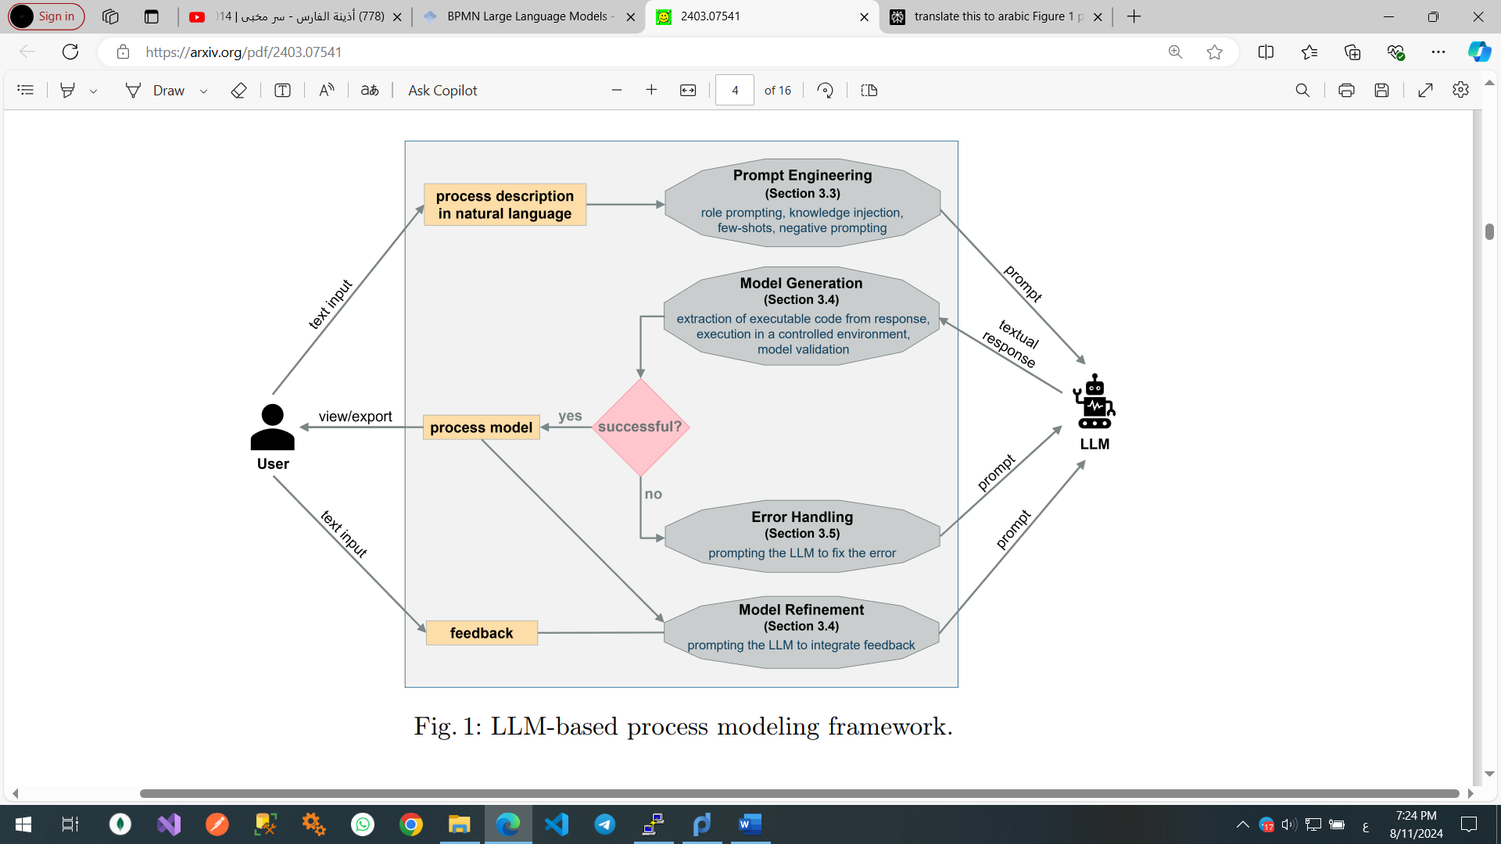

صورة 1 المخطط العام للنظام ضمن منهجية توليد كود برمجي مساعد.

[2403.07541 (arxiv.org)](https://arxiv.org/pdf/2403.07541)

Kourani, H., Berti, A., Schuster, D., & van der Aalst, W. M. (2024, May). Process Modeling With Large Language Models. In *International Conference on Business Process Modeling, Development and Support* (pp. 229-244). Cham: Springer Nature Switzerland.

قام الباحثون ضمن هذا البحث بتقييم المنجهية عن طريق الإجابة عن سؤالين:

* ما هو أداء المنهجية المتبعة عن استخدام أحدث نماذج اللغات الكبيرة (LLM)؟
* ما فرق الأداء بين المنجهية المتبعة ومنهجيات نمذجة العمليات الأخرى المعتمدة على نماذج اللغات الكبيرة (LLM)؟

POWL

لغة سير العمل ذات الترتيب الجزئي (POWL) هي أسلوب لنمذجة العمليات يستخدم الرسوم البيانية التي تُظهر ترتيبًا جزئيًا للأحداث، مع إضافة عناصر تحكم لتوضيح خيارات واتجاهات تدفق العمليات، مثل الاختيارات والتكرارات. يتيح هذا الأسلوب تمثيل السلوكيات المتزامنة والمتتابعة في العمليات بشكل بسيط وقابل للتوسع. تتميز نماذج POWL بأنها هرمية، مما يسمح بدمجها في نماذج أكبر باستخدام عناصر التحكم في تدفق العملية أو كأوامر جزئية، مما يجعلها مناسبة لاكتشاف العمليات وتحليلها.

[paper_6723.pdf (sebastiaanvanzelst.com)](https://sebastiaanvanzelst.com/wp-content/uploads/2023/08/paper_6723.pdf)

Kourani, H., & van Zelst, S. J. (2023, September). POWL: partially ordered workflow language. In *International Conference on Business Process Management* (pp. 92-108). Cham: Springer Nature Switzerland.